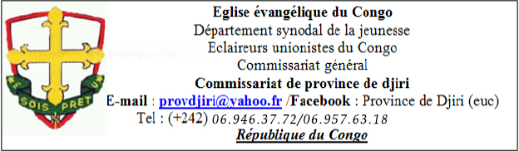

Programme relatif à l’activité nationale (Journée de l’éclaireuse)
Date : Dimanche 07 mars 2021 lieu : Paroisse Poto - Poto
THEME : « la violence faite aux femmes »
Objectif : Sensibiliser sur les différentes formes de violences faites aux femmes

08H00 - 09H00 : Arrivée des groupes à la paroisse de Poto – poto
09H00 - 11H30 : Dispositions pratiques et participation au culte dominicale
11H30 – 12H45 : Introduction du thème général « la violence faite aux femmes »

- Officiant: MOSSA Guedalia « Belette »
- Orateur : Pasteure KANAYI Raymonde (Responsable de la paroisse de Poto-poto)

12H45 – 13H00 : Pause et repas tiré du sac
13H00 – 14H45 : Sous thème 1 : « Femmes victimes des maltraitances »
- Officiant : Cheftaine Michelle du groupe Aaron Baouidi
- Orateur : Sœur Lyda NTOTO
14H45 – 16H00 : Sous thème 2 : « les agressions sexuelles »
- Officiant : BAZOLO Gracia « Courlis »
- Orateur : NZABA Abdul « chef lion »

16H00 – 16H15 : Rassemblement + animation générale sous la commission culturelle et fin des activités.
Le Commissaire de Province

Urbain Wenceslas ONDZE
« Chef Pivert observateur et décideur»

